Государственное учреждение
«Территориальный центр социального обслуживания населения Бешенковичского района»

State institution "Territorial Center for social services of the population of the Beshenkovichi district"

Социальный проект «В ногу со временем»

Social project "Keeping up with the times"

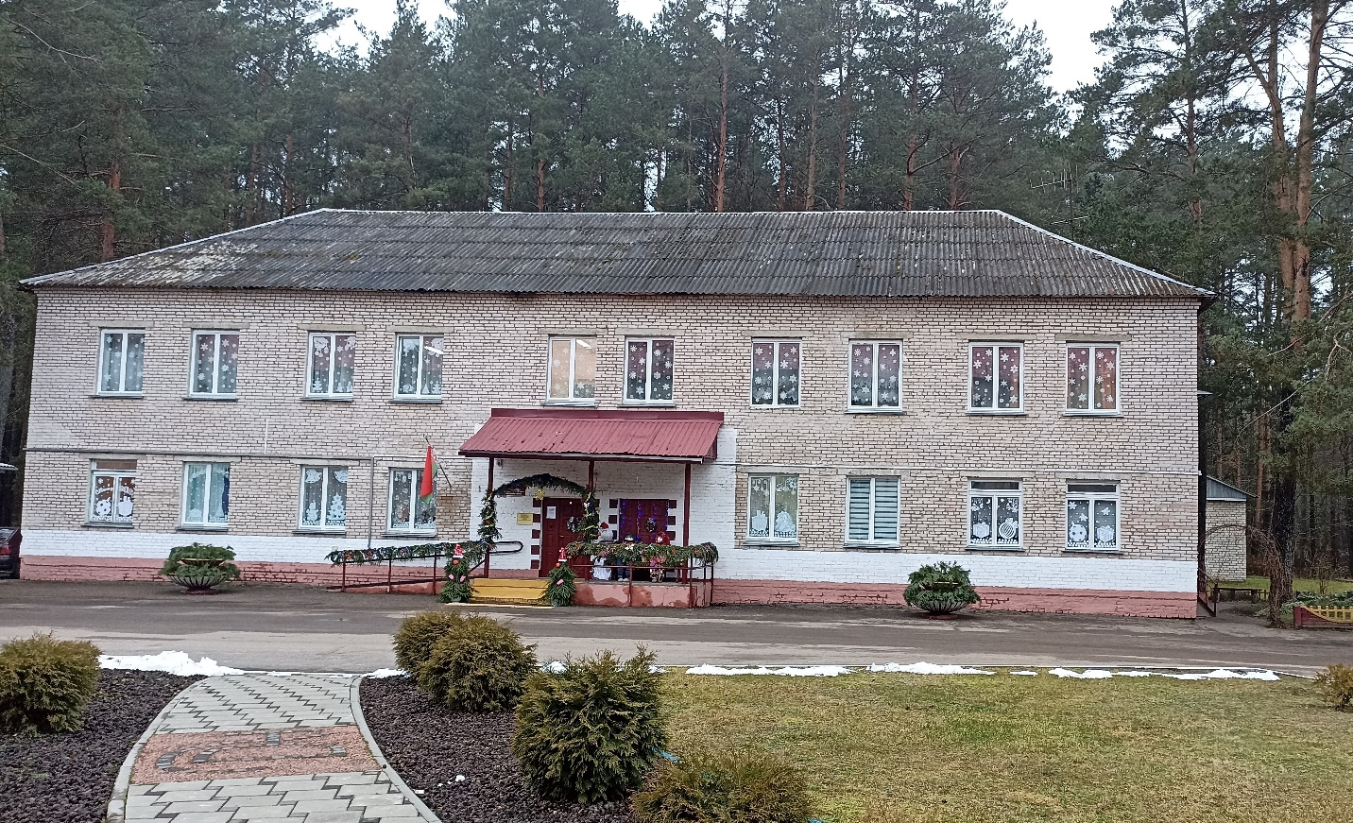
Направленность проекта – создать в отделении круглосуточного пребывания для граждан пожилого возраста и инвалидов ТЦСОН Бешенковичского района комфортное, практичное, уютное и эстетически привлекательное пространство, приближённое к домашним условиям.

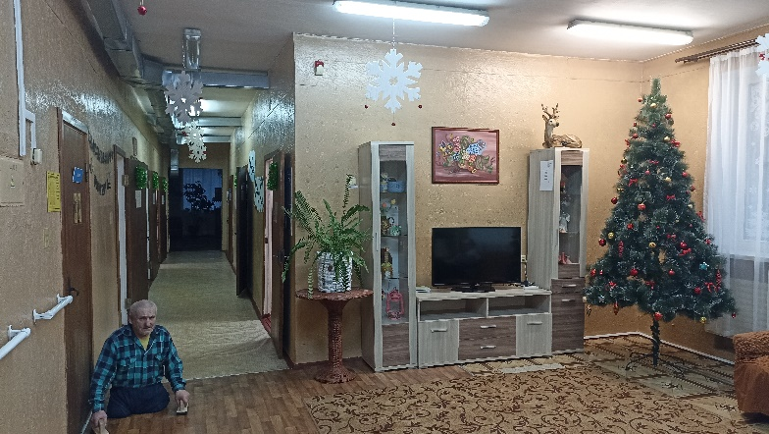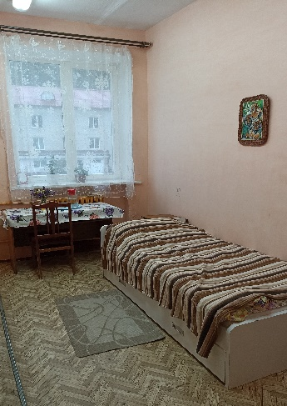
- Наименование проекта: «В ногу со временем»
2. Срок реализации проекта: 2025-2027
3. Организация –заявитель, предлагающая проект: государственное учреждение «Территориальный центр социального обслуживания населения Бешенковичского района»
4. Цели проекта: создать в отделении комфортное, практичное, уютное и эстетически привлекательное пространство
5. Задачи, планируемые к выполнению в рамках реализации проекта:
- создание уюта и комфорта в жилых комнатах, приближенные к домашним условиям;
- организация личного пространства проживающих;
- осуществление социальной защиты пожилых граждан и инвалидов путем предоставления им жилья с комплексом материально-бытового обеспечения;
- создание доступной среды для граждан пожилого возраста и инвалидов
6. Целевая группа: одинокие и одиноко проживающие люди пожилого возраста и инвалиды, постоянно проживающие в отделении
7. Краткое описание мероприятий в рамках проекта:
- закупка новой мебели (прикроватные тумбочки, шкафы, столы, стулья) в комнаты для проживающих;
- замена дверных проемов и дверей в отделении (комнаты проживающих (14 дверей), изолятор, санитарные узлы (6 дверей), спортзал, склад, столовая, бытовая комната, душевая, прачечная, тепловой пункт, комната для персонала;
- замена зеркал в комнатах и санитарных узлах;
- установка дверей на лестничной площадке на втором этаже;
- замена мягкой мебели и текстиля в холлах;
- приобретение поручней на лестничные пролеты, коридоры;
- организация личного пространства персонала (шкафы для личных вещей, шкафы для спецодежды, стол, стулья)
8. Общий объем финансирования (в долларах США):
Источник финансирования | Объем финансирования  (в долларах США)
Средства донора | 26500
Софинансирование | 1350
8. Место реализации проекта (область/район, город): Республика
Беларусь Витебская обл. г.п. Бешенковичи, ул. Бешенковичское шоссе, 38А
9. Контактное лицо:
инициалы, фамилия, должность, телефон, адрес электронной почты:
Моцевич Александр Сергеевич – директор, 80213165312
E-Mail:beshenkovichi.r-tc@mintrud.by

Information about humanitarian projects proposed for co-financing
"Keeping up with the times"
1. Project name: "Keeping up with the times"
2. Срок реализации проекта: 2025-2027
3. Applicant organization proposing the project: State institution "Territorial Center for Social Services of the Population of Beshenkovichi district"
4. Project objectives: Create a comfortable, practical, cozy, and aesthetically pleasing space in the department
5. Tasks planned for implementation within the framework of the project:
- creating a cozy and comfortable living environment that is similar to home;
- organizing the personal space of residents;
- providing social protection for elderly citizens and people with disabilities by providing them with housing and a range of services;
- creating an accessible environment for elderly citizens and people with disabilities
6. Target group: single elderly people and people with disabilities who live alone in the department
7. Brief description of the project activities:
- purchase of new furniture (bedside tables, cabinets, tables, chairs) in the rooms for residents;
- replacement of doorways and doors in the department (living rooms (14 doors), isolation ward, sanitary facilities (6 doors), gym, warehouse, dining room, utility room, shower, laundry, heating point, staff room;
- replacement of mirrors in rooms and sanitary facilities;
- installation of doors on the landing on the second floor;
- replacement of upholstered furniture and textiles in the halls;
- purchase of handrails for staircases and corridors;
- organization of personal space for staff (lockers for personal belongings, lockers for workwear, table, chairs)
8. Total funding (in US dollars):
Source of funding | Amount of funding  (in US dollars)
Donor funds | 26500
Co-financing | 1350
8. Place of implementation of the project (region/district, city): Republic
Belarus Vitebsk region, Beshenkovichi, 38A Beshenkovichskoye Shosse Street
9. Contact person: initials, surname, position, phone, e-mail address: A.S.Motsevich, Director, (802131) 6 53 12, +375 29 7102780; beshenkovichi.r-tc@mintrud.by

